solaire : adj. la crème solaire, le système solaire, des panneaux solaires  solarium : n.m.  ensoleillé : adj.  ensoleillement : n.m.  parasol : n.m.  après-soleil : n.m . |   soleil  ensoleillé  parasol  solaire  solarium
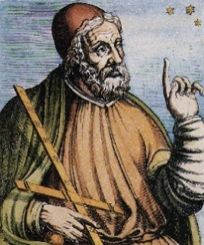  Des savants : mathématiciens, astronomes  Ptolémée  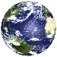  modèle géocentrique  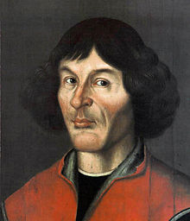    Copernic  modèle héliocentrique | 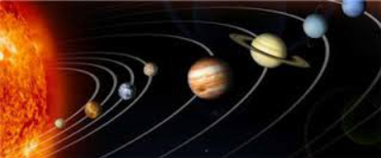  Les astres sont des corps célestes (du ciel) comme les étoiles, les planètes et les satellites.

